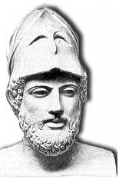
PERIKLOVO ŘECKO
(Klasické období 500 – 338 př.n.l.)
- státník PERIKLES zavedl, aby úředník zavedl za svou práci plat, i nemajetní se tak mohli podílet na vládě, tím byla završena DEMOKRACIE.
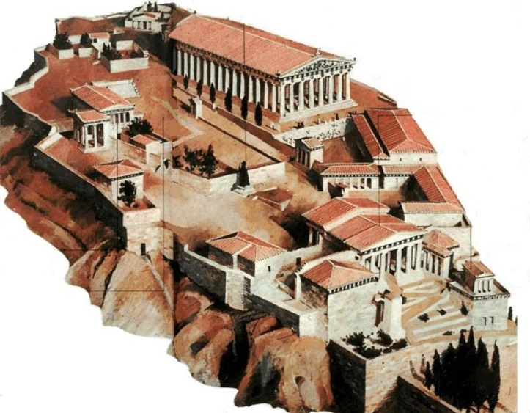
- Za působení Perikla došlo ke stavebnímu rozvoji Athén, bylo vybudováno OPEVNĚNÍ, PŘÍSTAV a obnoveny CHRÁMY.
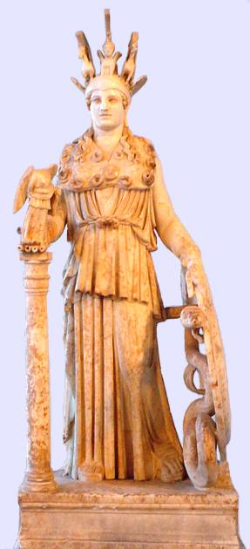
- AKROPOLE = náboženské centrum Athén.
- PARTHENON – chrám bohyně Athény, uvnitř byla 12m socha Athény ze zlata a slonoviny od sochaře Feidia.
- ERECHTEION – chrám boha Poseidona a bohyně Athény
- PROPYLAJE – vstupní brána

- Moc Athén začala narůstat a to se nelíbilo Spartě...

PELOPONÉSKÁ VÁLKA (431 – 404 př.n.l.)
PELOPONÉSKÝ SPOLEK (530 př.n.l.)
- v čele Sparta
-Vláda aristokracie
- Silné pozemní vojsko
ATHÉNSKÝ NÁMOŘNÍ SPOLEK
(478 př.n.l.)
- Demokracie
- Silné loďstvo
PROTI

- Cílem obou spolků bylo OVLÁDNOUT ŘECKO
- Jako první zaútočila Sparta a zničila oblast kolem Athén, jejím spojencem se později stala Persie
- rozhodující bitva se odehrála na moři v roce 405 př.n.l. u Aigospotamoi (u KOZÍ ŘÍČKY) – Athény utrpěly zdrcující porážku a o rok později v roce 404 př.n.l. kapitulovaly.
- Výsledky války: rozvrat řeckého hospodářství, Athény musely zbořit opevnění a zničit své loďstvo a Sparta dosadila do čela Athén svou vládu
- Athény už svou moc neobnovily a v Řecku nebyl žádný silný stát, tím se otevřela cesta do Řecka pro panovníky z Makedonie....

